
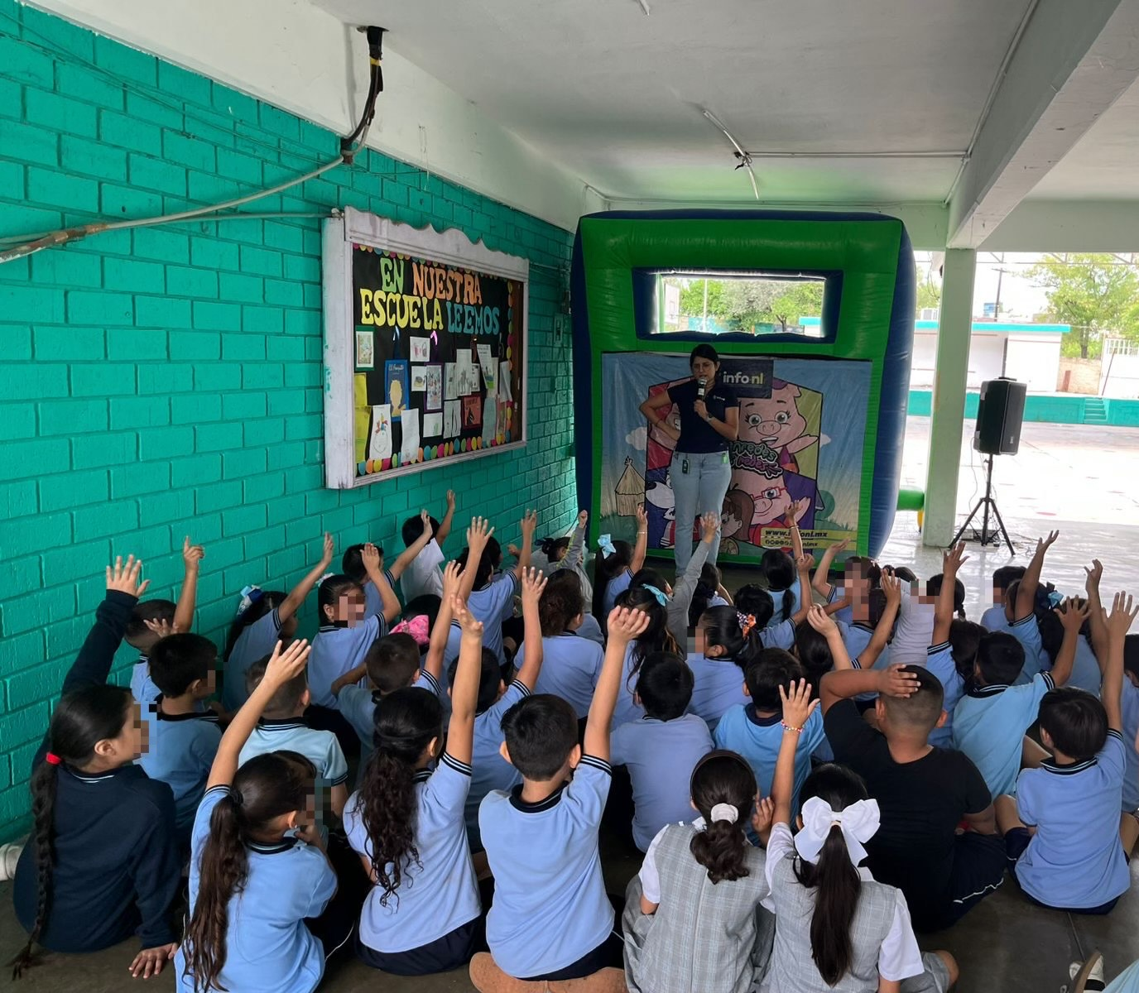
Fecha: 08 de octubre 2025
Hora: 10:00 a.m.
Asistentes: 50
Dirigido a: Escuela Prim. Alfonso Martínez Domínguez.
Programa Infantil “Los Valores de la Transparencia”
Cuento: No te enredes en las redes

